**Thực hành Lập Trình Nhúng Căn Bản**

**Báo Cáo Lab 05**

**Thành viên nhóm:**

**Trần Thanh Duy 16520308**

**Lương Quốc Hải 16520327**

**Phan Thanh Duy 14521199**

Đề bài: Truyền SPI giữa 2 board.

**Đối với code Master**

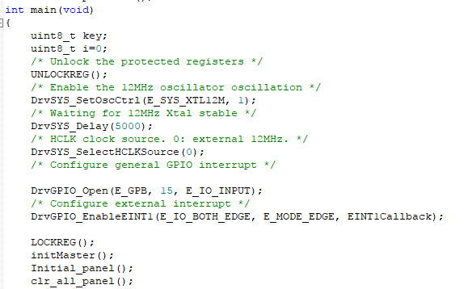

* Các bước setup clock, thanh ghi

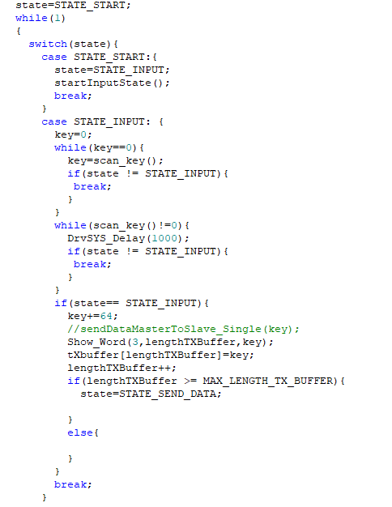

Đầu tiên cho trạng thái mặc định nó là Start, để sau khi hoạt động thì sẽ nhảy vào trạng thái Start luôn.

Ở trạng thái Start, hàm có nhiệm vụ set trạng thái thành input và chuyển trạng thái sang input.

Ở trạng thái Input, hàm có nhiệm vụ đợi phím bấm và sau đó hiển thị các phím bấm được lên màn hình hiện tại, đồng thời lưu vào TX buffer để chuẩn bị cho việc gởi dữ liệu.

Dữ liệu được gởi đi khi số chữ bấm vào lớn hơn 8 hoặc khi ta bấm phím Ex Interrupt.

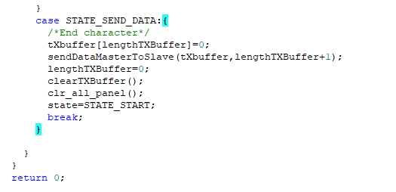

Ở trạng thái Send, hàm này có nhiệm vụ gởi lần lượt từng word sang board Slave. Độ dài của chuỗi gởi được luôn tính bằng Txbuffer+1 vì giá trị cuối cùng là giá trị NULL nhằm đánh dấu cho việc kết thúc chuỗi dữ liệu.

**Đối với code Slave**

Ở Slave thì có 2 trạng thái chính đó là Recive và Disable.

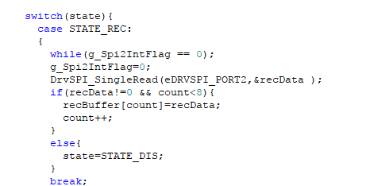

Ở trạng thái Recive, hàm có nhiệm vụ kiểm tra cờ truyền, nếu nó dược bật thì liên tục nhận dữ liệu. Nhưng chỉ nhận tối đa 8 kí tự.

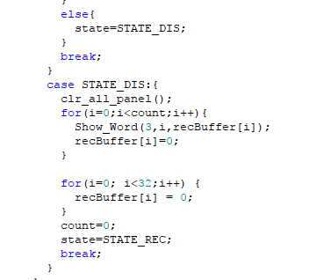

Ở trạng thái Disable. Nếu như đã nhận được chuỗi kí tự từ Master, board sẽ disable chân interrupt để không nhận thêm dữ liệu nửa.

Cuối cùng là xóa đi Buffer và chuyển về trạng thái chờ nhận dữ liệu (Recive).